西奥消费管理系统
使用说明

V1.5
2009年8月25日

适用于ICHR软件VERSION:1.40以上
目录
1. 新人员发卡（学校案例） 2
2. 充值 3
3. 浏览卡信息 4
4. 测试设备在线状态 5
5. 数据采集查看 5
6. 挂失 7
7. 新卡补办 9
8. 解除挂失 10
9. 关于挂失失败 11
10. 关于帐套建立 11
11. S600及K6系列消费系统 12
- 新人员发卡（学校案例）
 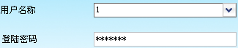用户名是1密码6个8  输入姓名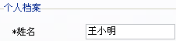 填入IC卡上印刷的后五位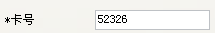部门选择该生的班级把卡片放到发卡器上点弹出窗口不用修改，直接点击确定听到滴的一响，发卡成功。成功操作后发卡前面的勾会被勾上如果要继续发新的学生卡则点击右下角的继续添加，如果已经完成所有的，则点击右下角的确定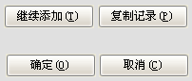点击确认后窗口关闭，发卡完成。

- 充值
把已发好卡的卡片放到发卡器上点击下面的读卡后可以看到该卡片的储存信息，确认充值人员姓名无误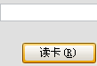
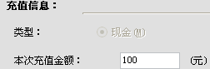在充值信息的本次充值金额填入要充值金额点击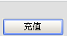弹出窗口后，会确认要充值的金额，确认无误后再次点击确定。其他项目默认即可.
确定后听到滴的一声充值成功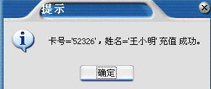
完成后点击关闭退出该窗口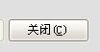

- 浏览卡信息
点击顶部的卡片中心，选择浏览卡信息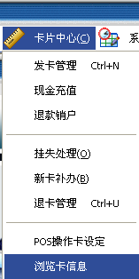把要查询的卡片放在发卡器上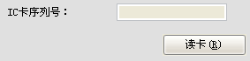点击读卡则可看到卡信息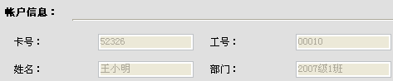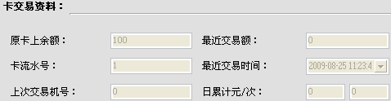可以查看到卡片余额以及持卡学生的信息确认无误后点击停止最后点击关闭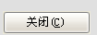关闭该窗口
- 测试设备在线状态
首先确认设备已经全部开机以及正常连接。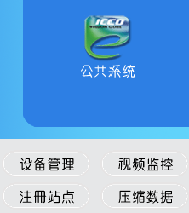然后从软件的主界面进入设备管理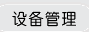点击在线检测观察左边的设备列表中的所有设备如果都变成绿色，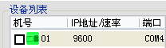则表示设备完全正常连接，如果还有个别是红色，请检查该设备的线路连接以及电源开关是否正常。

- 数据采集查看
首先确认设备已经全部开机以及正常连接。（见章节4）然后进入消费系统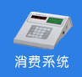选中所有的消费设备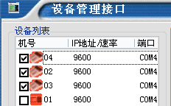点击采集数据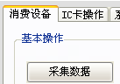等待系统采集数据，完成后会有处理报告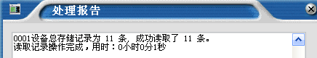
采集完后点击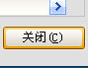再点击右上角的叉关闭该模块。采集完毕再次进入消费系统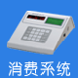点击消费系统下方的交易流水报表可以看到采集回来的数据选择不同的班级可以看到不同班级的人员数据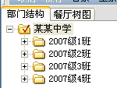也可以查询卡号的方式来查询单个人的消费记录具体如下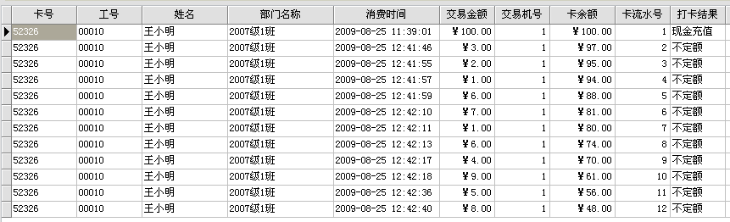

- 挂失
首先确认遗失卡片的卡号和姓名，并查看学生提供的身份证明方可进行挂失操作弹出界面中点击选择所有设备让上面的设备列表的设备全部被勾选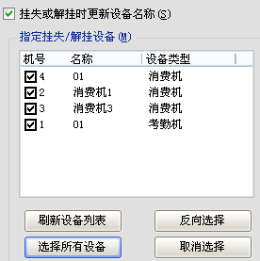然后确认所有的设备已经正常开机以及连接（见第5节）点击窗口下方的选择人员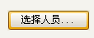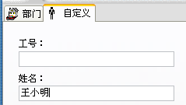可以直接在姓名输入姓名然后按电脑键盘的回车键（也可以再高级查询里面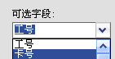选择卡号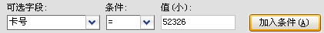在值输入卡号然后点击加入条件，再点击确定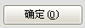）以上两种方法都可以将待挂失人员选择到右边的已选择框中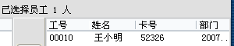点击确认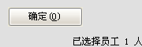确认后挂失登记则会出现姓名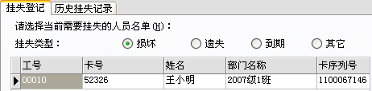再次确认姓名卡号无误以及设备已经正常开机连接后点击挂失登记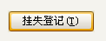点击右上方的叉，关闭挂失登记
挂失成功（一定要注意选择所有设备并正常开机连接设备）

- 新卡补办
如果学生卡片已经遗失，必须补办新的卡片则进行该操作
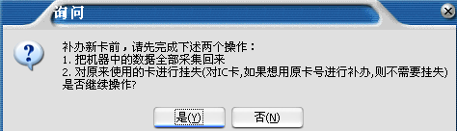点击后会有询问提示，为确保新补办的卡片如实的继承原卡片金额，避免食堂的损失，确认在新卡补办之前先进行数据采集的操作（见本操作说明第4节）采集数据后在该界面点击是，如果还未采集，选择否选择是后进入补办界面点击选择人员选择要补办的人员，该处只能选择已经挂失的人员如果还未挂失，请先对该人进行挂失操作再进入此模块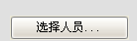选择到要补办学生后确定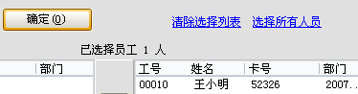点开始补办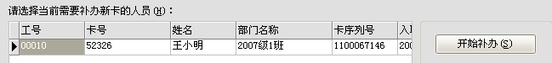把新卡放在发卡器上输入新卡上印刷的后五位卡号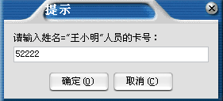成功后框中的姓名消失，点击退出该模块，操作完毕。
- 解除挂失
弹出界面中点击选择所有设备让上面的设备列表的设备全部被勾选确认所有的设备已经正常开机以及连接（详情见本说明的第4节）点击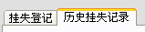查询要解挂学生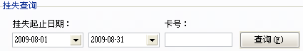
选择要解挂人员点击解除挂失，名字消失操作完成。

- 关于挂失失败
如果由于部分设备未连接造成部分设备挂失失败，则在历史挂失记录中 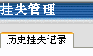查询中找到该人员选择到该人员，则在右边挂失失败设备列表中会出现之前挂失失败的设备再确认之前挂失失败设备的连接状态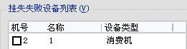
点击下面的点击

- 关于帐套建立
每月月初会提示创建当月帐套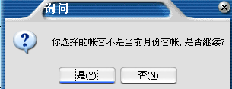选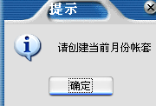点击确定点左下角的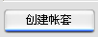点保存点右下角再次进入软件即可

- S600及K6系列消费系统
消费机键盘除了正常消费输入金额外，还可以设置部分参数功能。具体的功能说明如下：
0-9、· ：数字及小数点，在消费时输入金额，或在功能菜单中选择功能、输入参数值等；
F1 ：查看机器当前通讯数率、消费模式、限额限次参数和版本号等信息；
F2 ：设置参数及消费模式；
定额消费设定：先按F2 刷管理卡 按1 按2 按Ent
按2 按需要定额的数值 按Ent 按Esc
不定额消费：先按F2 刷管理卡 按1 按0 按Ent 按Esc
F3 ：统计消费机当前交易纪录总次数及金额，数据被电脑采集后就被清除，不做统计。需要管理卡刷卡才有效；
先按F3 刷管理卡 按Ent 按Esc
F4 ：回退操作功能
查学生最后一笔消费金额：先按F4 按1 按Ent 按Esc 按Esc
退学生最后一笔消费金额：先按F4 按2 刷管理卡 刷学生卡
按Ent 按Esc
Esc ：退出取消键； Ent ：确认键，在消费输入金额后，必须按了该键后才可刷消费卡
＊ ：乘法运算，在消费交易输入金额时可以使用； － ：减法运算，在消费交易输入金额时可以使用； ＋ ：加法运算，在消费交易输入金额时可以使用；
ICHR软件消费系统简易操作流程
- 新人入职：[公共系统]-〉[人事管理]-〉[入职登记]-〉[顶部卡片中心] -〉[现金充值]
- 卡片挂失：[公共系统]-〉[卡片中心]-〉[挂失处理]（必须保证设备连通，勾选设备，保证正常下载黑名单让挂失卡无法使用）
- 找到卡片后[挂失处理]-〉[历史挂失记录]-〉选择挂失日期[查询]-〉选中挂失记录[解除挂失] （必须保证设备连通，勾选设备，保证正常删除黑名单让挂失卡重新使用）
- 卡片损坏或遗失：[公共系统]-〉[卡片中心]-〉[挂失处理]-〉[消费系统]-〉[消费管理]-〉[数据采集]-〉[公共系统]-〉[卡片中心] -〉[新卡补办]（必须保证数据完全采集回，保证系统金额数据和卡片余额的一致性，新卡补办会自动继承系统中该卡片的余额）
- 消费设置：[消费系统]-〉[参数设置] -〉[消费级别设置] （此模块中的级别功能主要是针对西可实际计次消费380系列进行控制，S600以及K6用户也需要设置一个权限，参数默认即可）-〉[分配消费级别]( 进行员工的消费级别设置，用于报表分析，虽然设置不会影响到S600或K6系列的正常使用，但是消费级别是报表分析生成的必要条件，估必须给所有人分配存在消费级别。在部门结构中点击右键可以按部门分配消费级别，双击表格中的某人，则可单个的分配消费级别)
- 察看高级表格：[消费系统]-〉[数据采集]-〉顶端[消费管理]-〉[解除封帐]-〉[消费分析]-〉[消费报表][收支报表]

